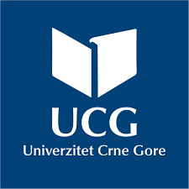
UNIVERZITET CRNE GORE
METALURŠKO-TEHNOLOŠKI FAKULTET
STUDIJSKI PROGRAM: HEMIJSKA TEHNOLOGIJA
SEMINARSKI RAD

DITIOKARBAMATI KAO LIGANDI
KOMPLEKSI AMONIJUM – IMINODIACETATO DITIOKARBAMATA

Mentor: Prof. dr Milica Kosović Perutović Student: Kankaraš Tijana 3/25

Podgorica, decembar 2025.

Sadržaj:
1. UVOD 3
1.1. KARBAMATI : Definicija i struktura 3
1.2. SINTEZA KARBAMATA 4
1.3. KOORDINACIONA HEMIJA KARBAMATO LIGANADA 5
1.4. PRIMJENA KARBAMATA 5
Primjena karbamata u farmaceutskoj i medicinskoj hemiji 5
Karbamatna grupa u dizajnu lijekova 5
Primjena karbamata u organskoj sintezi 6
Zaštitne grupe za amine 6
Primjena karbamata u polimerima i materijalima 7
Poljoprivredna i industrijska primjena 8
Karbamatni pesticidi 8
Primjena u koordinacionoj hemiji i katalizi 9
2. DITIOKARBAMATI 10
2.1. Struktura i sinteza ditiokarbamata 11
2.2. Način koordinacije ditiokarbamata sa metalima 13
2.3. Primjena ditiokarbamata 15
3. KOMPLEKSI AMONIJUM – IMINODIACETATO DITIOKARBAMATA 16
3.1. Amonijum-iminodiacetato-ditiokarbamat kao ligand 16
3.2.Koordinacija (NH₄)₃ idadtc sa prelaznim metalima……………………………………………………………………….18
3.2.1. Termička razgradnja jedinjenja 19
3.3. Amonijum-iminodiacetato ditiokarbamat u kompleksima sa Cd i Zn 22
3.3.1. Kompleks sa Cd 22
3.3.2. Sinteze dva kompleksa cinka(II) u etanolu (K1) i dihlormetanu (K2) 27
4. ZAKLJUČAK 31

1. UVOD
Karbamati i ditiokarbamati predstavljaju dvije značajne klase organskih liganada koje se široko primjenjuju u koordinacionoj hemiji, hemiji materijala, bioinženjerstvu i industriji. Strukturno, karbamati su derivati karbamične kiseline i karakterišu se funkcionalnom grupom –O–C(O)–NH–, dok su ditiokarbamati njihovi sumporni analozi, u kojima je karbonilna grupa (C=O) zamijenjena tiokarbamatnom grupom C=S. Ove razlike u elektronskoj strukturi i tvrdosti donor-atoma dovode do izrazito različitih koordinacionih osobina, reaktivnosti i područja primjene ovih liganada.

1.1. KARBAMATI : Definicija i struktura
Karbamati predstavljaju značajnu klasu organskih jedinjenja izvedenih iz karbamične kiseline i karakterišu se prisustvom funkcionalne grupe –O–C(O)–NH–. U anjonskoj formi (karbamato-jon, R₂NCO₂⁻) često djeluju kao ligandi u kompleksima prelaznih metala. Osnovu njihove hemijske stabilnosti čini rezonantni sistem unutar O–C–N okosnice, koji omogućava djelimičnu delokalizaciju elektrona. Ova delokalizacija utiče na acidobazna svojstva i jačinu koordinacionih interakcija sa metalnim centrima.
Prema HSAB teoriji, karbamati se svrstavaju u „tvrde“ O-donorne ligande, zbog čega preferiraju koordinaciju prema metalima koji pokazuju afinitet prema kiseonikovim donorima, kao što su joni alkalnih i zemnoalkalnih metala, te prelazni metali u višim oksidacionim stanjima. U zavisnosti od strukture liganda i geometrije kompleksa, karbamati se mogu koordinisati monodentatno, bidentatno (kelirajuće) ili mostno, pri čemu mogu stabilizovati i mono- i polinuklearne metalne centre.

1.2. SINTEZA KARBAMATA
Sinteza karbamata može se ostvariti različitim metodama, u zavisnosti od željenog tipa jedinjenja i funkcionalnosti. Najčešći i industrijski najznačajniji put podrazumijeva reakciju amina sa ugljen-dioksidom (CO₂), što predstavlja jedan od najvažnijih procesa hemijske fiksacije CO₂ u stabilnije organske molekule:
R_{2​}NH+CO₂​→R₂​NCO₂−​H+
Proces se odvija efikasnije u prisustvu baze ili u polarnim rastvaračima, dok u bezvodnim uslovima proizvedeni karbamati lako formiraju stabilne metal-karbamato komplekse.
Drugi čest sintetski put uključuje reakciju alkohola sa izocijanatima, pri čemu nastaju O-alkil karbamati:
ROH+R′NCO→ROC(O)NHR′
Ova reakcija predstavlja osnovu komercijalne proizvodnje velikog broja karbamatnih pesticida, herbicida i farmaceutskih aktivnih supstanci. Zbog kontrole reaktivnosti i stabilnosti, karbamatne strukture se često koriste i kao zaštitne grupe u organskoj sintezi.
Karbamatni derivati takođe imaju ključnu ulogu u dizajnu peptidomimetika i drugih farmaceutskih jedinjenja, gdje karbamatna veza služi kao hemijski stabilna, ali dovoljno reaktivna zamjena za amidnu vezu.

1.3. KOORDINACIONA HEMIJA KARBAMATO LIGANADA
U kompleksima prelaznih metala, karbamati pokazuju širok spektar koordinacionih modusa. Mogu djelovati kao monodentatni O-donori, bidentatni kelirajući ligandi, ili kao mostni ligandi koji povezuju dva ili više metalnih centara. Stabilnost kompleksa zavisi od afiniteta metala prema O-donorima, ali i od mogućnosti liganda da stabilizuje određeno oksidaciono stanje metala.
Karbamato kompleksi su dobro dokumentovani za niz metala, uključujući Cu(II), Ni(II), Co(III), Zn(II), Ti(IV), Zr(IV), kao i za lantanoide i aktinoide. Ova koordinaciona raznovrsnost čini karbamate izuzetno važnim ligandima u sintezi novih funkcionalnih materijala, u katalizi i u hemiji površina.1

1.4. PRIMJENA KARBAMATA
Karbamati predstavljaju jednu od najraznovrsnijih klasa organskih jedinjenja u pogledu njihove primjene, što proizilazi iz njihove hemijske stabilnosti, sposobnosti formiranja vodoničnih veza, kontrolisane reaktivnosti i prilagodljivosti strukture. Tokom proteklih decenija, karbamati su zauzeli centralnu ulogu u farmaceutskoj hemiji, industrijskoj hemiji materijala, poljoprivrednoj hemiji, katalizi i biohemijskim istraživanjima. U nastavku su sistematski obrađene najvažnije oblasti primjene.

Primjena karbamata u farmaceutskoj i medicinskoj hemiji

Karbamatna grupa u dizajnu lijekova
Karbamati se u savremenoj farmaceutskoj hemiji smatraju jednim od ključnih strukturnih motiva zbog jedinstvene kombinacije stabilnosti i reaktivnosti. Karbamatna veza je dovoljno stabilna da preživi uslove sinteze i formulacije, ali istovremeno može biti podložna enzimskoj ili hemijskoj razgradnji u organizmu. Ovo ih čini izuzetno pogodnim za dizajn:
- pro-lijekova (prodrugs),
- inhibitora enzima (posebno esteraza i karboksilesteraza),
- antiviralnih i antitumorskih supstanci,
- neuroprotektivnih i neurofarmakoloških jedinjenja.
Prema Ghoshu i Brindisiju (2015), karbamatna funkcija je prisutna u brojnim lijekovima kao što su rivastigmin, carbaryl, meprobamat, ethiofencarb i drugi, čime se potvrđuje njen širok farmakološki značaj.2

Stabilnost i biodostupnost
Karbamati mogu biti stabilni na neutralnim pH vrijednostima, ali se razgrađuju u kiseloj ili baznoj sredini ili pak pod dejstvom enzima poput karboksilesteraza. Time se omogućava postepeno oslobađanje aktivne komponente, što je naročito važno u dizajnu lijekova sa produženim djelovanjem.

Uloga karbamata u inhibiciji acetilholinesteraze
Neki karbamatni derivati djeluju kao reverzibilni inhibitori acetilholinesteraze (AChE). Ova sposobnost je značajna u terapiji Alzheimerove bolesti (npr. rivastigmin) i u razvoju pesticida. Karbamatna grupa formira privremeni stabilni karbamilni intermedijer na aktivnom mjestu enzima, čime se inhibira prekomjerna razgradnja acetilholina.

Primjena karbamata u organskoj sintezi

Zaštitne grupe za amine
Karbamati su među najčešće korišćenim zaštitnim grupama u organskoj i peptidnoj sintezi. Najvažnije zaštitne grupe ove vrste su:
- Boc (tert-butil karbamat),
- Cbz (benzil karbamat),
- Fmoc (fluorenilmetil karbamat).
Prednosti karbamatnih zaštitnih grupa uključuju kontrolisanu stabilnost, selektivnu i predvidljivu deprotekciju, te kompatibilnost sa širokim spektrom reakcija. U peptidnoj hemiji, karbamatne grupe imaju ključnu ulogu u sintezi linearnih i cikličnih peptida.
Upotreba u sintetskim transformacijama
Karbamati se koriste kao:
- intermedijeri u sintezi uree, tiouree i amidnih derivata,
- supstituenti za kontrolu stereoselektivnosti,
- reagensi koji omogućavaju „umekšavanje” reaktivnosti amina.
Njihova sposobnost da stabilizuju intermedijere čini ih korisnim u reakcijama acilacije, alkilacije i stvaranja heterocikličnih spojeva.

Primjena karbamata u polimerima i materijalima

Poliuretani
Najveći industrijski značaj karbatmati imaju u proizvodnji poliuretanskih materijala, dobijenih reakcijom diizocijanata s poliolima, gdje se karbamatna veza formira kao osnovna strukturna jedinica polimera. Poliuretani se koriste u:
- izradi elastičnih i čvrstih pjena,
- premazima, lakovima i ljepilima,
- elastičnim vlaknima i elastomerima,
- biomaterijalima i medicinskim implantima.
Njihova mehanička i termička stabilnost potiče upravo od karbamatnih veza.

Materijali sa specifičnim svojstvima
Karbamati se takođe koriste kao:
- modifikatori površine,
- stabilizatori polimera,
- aditivi za regulisanje fleksibilnosti i otpornosti na UV zračenje.
U posljednjim godinama raste interes za poliuretanske materijale zasnovane na CO₂–derivatima, gdje sinteza karbamata predstavlja „zeleni“ pristup proizvodnji polimera.

Poljoprivredna i industrijska primjena

Karbamatni pesticidi
Karbamati čine jednu od najvažnijih grupa pesticida i insekticida, uključujući:
- carbaryl,
- aldicarb,
- carbofuran,
- propoxur.
Njihovo djelovanje zasniva se na reverzibilnoj inhibiciji acetilholinesteraze kod insekata. Prednost karbamatnih pesticida u odnosu na organofosfate je brža razgradnja u životnoj sredini i manji rizik za sisare kada se koriste prema propisanim koncentracijama.

Fungicidna i herbicidna primjena
Neki karbamatni derivati posjeduju fungicidna svojstva i koriste se kao zaštita poljoprivrednih kultura. Njihova multi-funkcionalna aktivnost često je povezana sa sposobnošću interakcije sa enzimima i proteinima u biljnim ćelijama.6

Primjena u koordinacionoj hemiji i katalizi

Metal–karbamato kompleksi
Kompleksi prelaznih metala sa karbamatnim ligandima koriste se:
- u katalizi oksidacionih i redukcionih reakcija,
- u aktivaciji CO₂,
- kao prekursori metalnih oksida i nanomaterijala,
- u dizajnu metalo-organičkih mreža (MOF struktura).
Sposobnost karbamata da djeluju kao mono-, bi- i polidentatni ligandi omogućava sintetisanje kompleksa različitih koordinacionih geometrija.

Aktivacija CO₂
S obzirom da se karbamatni anioni formiraju direktnom reakcijom amina sa CO₂, metal-karbamato kompleksi se smatraju važnim modelima u:
- razumijevanju hemijske fiksacije CO₂,
- razvoju katalitičkih procesa za konverziju CO₂ u metanol, karbonate, ureu i druge derivate,
- dizajnu katalizatora za redukciju CO₂.7

2. DITIOKARBAMATI
Ditiokarbamati su intenzivno proučavani u poslednjim decenijama zbog njihove sve šire primjene u oblastima hemije, industrije i medicine. Koriste se u poljoprivredi kao fungicidi, a mogu i kao insekticidi, herbicidi i, kao i u industrijskim i komercijalnim biocidima, te u proizvodima za domaćinstvo. Sintetisan je niz Ni(II) i Pt(II) kompleksa sa ditiokarbamato ligandima koji sadrže hidrofilnu etanolnu grupu [N-(R)etanolamin (R= Me, Et, iPr, Bn). Istražena je antitumorska aktivnost Pt(II) derivata, pri čemu je kompleks Pt, koji sadrži N- (benzil)etanolamin dtc ligand, pokazao najveću aktivnost u ispitivanoj seriji, sa 100 % inhibicijom različitih ćelijskih linija kancera, uključujući glijalne ćelije centralnog nervnog sistema (U251), leukemiju (K562), kolorektalni karcinom (HCT-15), karcinom dojke (MCF-7) i pluća (SKLU-1)
Ova jedinjenja mogu dospjeti u organizam putem gastrointestinalnog trakta, pluća ili kože. Prisustvo metalnih katjona prisutnih u prirodi i hrani može uticati na apsorpciju etilen-bisditiokarbamata iz probavnog sistema. Većina ditiokarbamatnih fungicida imaju zajednički metabolički produkt – ugljen-disulfid. Ovo jedinjenje se dalje metaboliše u organizmu, pri čemu dolazi do formiranja tiouree, koja je antitiroidna supstanca. To je razlog zašto različiti ditiokarbamati mogu uticati na funkciju štitne žlijezde.
Zanimanje za hemiju ditiokarbamata sve više se usmjerava ka funkcionalizaciji njihove strukture kako bi se omogućile nove primjene i interakcije. Iako je ovo područje još u razvoju, već su zapažene potencijalne aplikacije, poput funkcionalizacije zlatnih nanočestica, postepenog formiranja višemetalnih nizova, sinteze supramolekularnih sistema sa ditiokarbamatima za vezivanje anjona, kao i razvoja tehnecijumskih radiofarmaceutika.

2.1. Struktura i sinteza ditiokarbamata
Ditiokarbamati su jedinjenja kod kojih je karbonilna grupa (C=O) zamjenjena tiokarbamatnom grupom (C=S), što rezultira opštom formulom (R2N)(CS)S- , gdje R označava alkil ili aril grupu. Što se tiče molekulske geometrije, ditiokarbamati najčešće imaju planarnu strukturu zbog sp² hibridizacije atoma ugljenika vezanog za atome azota i sumpora. Ova planarnost igra ključnu ulogu u procesu helacije u njihovim kompleksnim jedinjenjima jer omogućava efikasnu interakciju između orbitala ditiokarbamata i metalnih centara . Dužine veza i uglovi u strukturi ditiokarbamata takođe su od značaja, dužina N-C veze je obično kraća od C-S veza, što ukazuje na djelimični dvostruki karakter veze između azota i ugljenika. Struktura ditiokarbamatne grupe predstavljena je rezonantnim strukturama na slici 1:
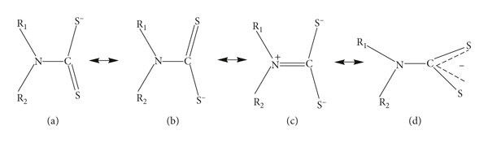Slika 1: Rezonantni oblik ditiokarbamato anjona
Sposobnost dtc da stabilizuju kako niskovalentna, tako i visokovalentna stanja metalnih jona, često se pripisuje prisutnosti tautomerije. Ditiokarbamatni oblik (a,b) ukazuje na prisustvo slobodnog para elektrona na atomu azota (sp3 hibridizacija), što dovodi do piramidalnog rasporeda supstituenata u molekulu. S druge strane, u tautomeru (c), elektronski par je delokalizovan između atoma ugljenika i azota, pri čemu atom azota prelazi u sp2 hibridizaciju, a veza poprima djelimični karakter dvostruke veze. Zbog toga, ditiokarbamat u obliku (a,b), koji se ponaša kao meki donorski ligand, najpogodniji je za vezivanje sa niskovalentnim metalnim jonima. Nasuprot tome, tautomer (c), s izraženim negativnim naelektrisanjem lokalizovanim na sumporu, smatra se tvrdim donorskim ligandima, prikladnim za formiranje veza sa visokovalentnim metalima, a veza N-C ima karakter djelimično dvostruke veze što znači da je otežana rotacija oko nje .Sinteza ditiokarbamata obično uključuje reakciju ugljen-disulfida (CS₂) sa primarnim ili sekundarnim aminima. Ova reakcija dovodi do formiranja ditiokarbamatnih soli, koje se dalje mogu pretvoriti u različite derivate promjenom supstituenata na atomu azota . Strukturna stabilnost ditiokarbamata zavisi od prirode amina korišćenog u sintezi. Ditiokarbamati izvedeni iz cikličnih ili aromatičnih amina često pokazuju specifične strukturne karakteristike u poređenju sa onima izvedenim iz alifatičnih amina . Prisustvo različitih supstituenata može takođe uticati na stabilnost i reaktivnost ditiokarbamatne strukture, kao i na njenu helatnu sposobnost sa metalnim jonima.8
Ditiokarbamatne soli alkalnih metala opšte formule (R₂NCSS−M) mogu se dobiti u reakciji predstavljenoj jednačinom (1):
𝑅₂𝑁𝐻 + 𝐶𝑆₂ + 𝑀𝑂𝐻 → 𝑅₂𝑁𝐶𝑆₂⁻𝑀 ⁺ + 𝐻₂𝑂 (1)
U ovim reakcijama nastaje čvrsta supstanca, blijedo obojena, rastvorna u vodi i u polarnim organskim rastvaračima . Amonijum so ditiokarbaminske kiseline može se sintetisati prema reakciji prikazanoj u jednačini (2).
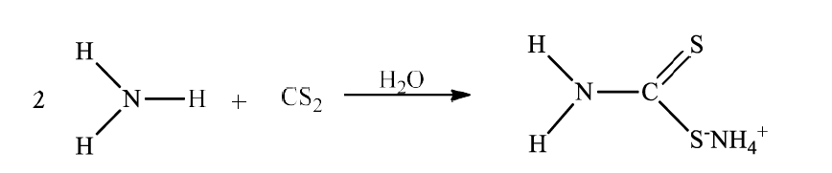

Zakiseljavanjem koncentrovanog rastvora ove soli, formira se ditiokarbaminska kiselina, koja se pojavljuje kao čvrsta kristalna supstanca. Međutim, ove kiseline su izuzetno nestabilne, a samo nekoliko njih je uspješno izolovano. Njihova razgradnja dovodi do ponovnog oslobađanja polaznog amina i ugljen-disulfida. Iako su vrlo nestabilne, moguće ih je kratkotrajno skladištiti na temperaturi ispod 5 ºC. Takođe, ove kiseline mogu biti taložene iz vodenog rastvora ditiokarbamata dodavanjem neke jake mineralne kiseline . S-aril ditiokarbamatna so može se dobiti prema reakciji prikazanoj u jednačini (3).
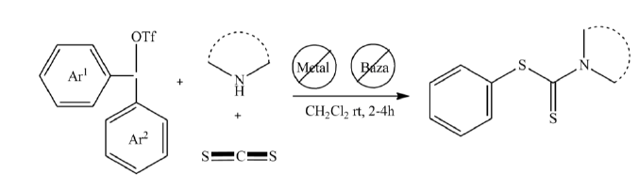
Ova sinteza je jednostavna i brza reakcija koja se odvija bez upotrebe metala. U procesu se koriste tri komponente: diariljodonijum triflat, alifatski amini (koji mogu biti ciklični ili 13 aciklični), i ugljen-disulfid (CS₂). Reakcija je laka za sprovođenje jer ne zahtjeva dodatne hemikalije poput baza ili katalizatora i odvija se pod blagim uslovima, na sobnoj temperaturi. Metoda je pouzdana, može se koristiti za dobijanje većih količina ditiokarbamata i primjenljiva je na širok spektar različitih supstanci. Kompjuterska analiza biološke aktivnosti S aril ditiokarbamata pokazala je da većina ima potencijal za upotrebu u medicini, s dobrim osobinama za apsorpciju, distribuciju, metabolizam i izbacivanje iz organizma, uz nisku toksičnost.8

2.2. Način koordinacije ditiokarbamata sa metalima
Zbog sposobnosti ditiokarbamata da formiraju stabilne komplekse sa jonima prelaznih metala popunjavanjem njihovih s, p i d orbitala, ovi ligandi se izdvajaju kao izuzetno efikasni. Postoji čitav niz načina vezivanja ditiokarbamata sa metalima počevši od vezivanja sa jednim, pa do vezivanja sa četiri jona metala. Derivati ditiokarbamata mogu se povezivati sa metalnim centrima na najmanje devet različitih načina. Od tih devet, šest često prisutnih tipova koordinacije, prikazanih na slici 2, dokazano dovodi do formiranja jedinjenja sa značajnim biološkim svojstvima. 8
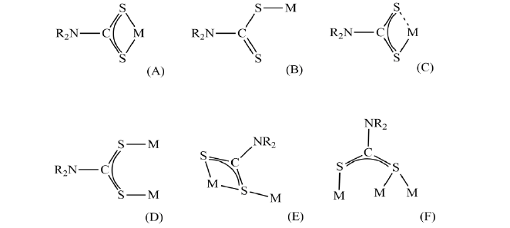
Slika 2: Najznačajniji način vezivanja ditiokarbamata za ligand
Ova jedinjenja se mogu ponašati kao helatni ligandi što se može vidjeti na slici 2. (A), formirajući gotovo simetrične veze između atoma metala i sumpora. Veličina ugla S-M-S obično varira od 65° do 80°, u zavisnosti od veličine liganda i metalnog jona. Dužine veza zavise od helatnog efekta i kreću se između 2,25 i 2,55 Å, pri čemu je ovakvo vezivanje termodinamički povoljnije, od ostalih načina vezivanja. Monodentatna koordinacija liganda metala prikazana je na slici 2. (B) i obično se javlja kada nema dovoljno prostora za drugu koordinaciju sumpora, zbog sternih i elektronskih smetnji drugih liganada ili visoke aktivacione barijere za dodatno vezivanje. Elektronski faktori u metalnom centru takođe mogu onemogućiti koordinaciju, npr. kada nema dostupnih praznih orbitala sa odgovarajućom simetrijom ili energijom za prihvatanje slobodnog elektronskog para sa drugog atoma sumpora. Ova koordinacija je česta kod kompleksa zlata (III). Kod monodentatnih liganada, dužine veze između ugljenika i sumpora mogu značajno varirati. U nekim slučajevima, dvije metal-sumpor veze su različite, ali još uvek unutar očekivanog raspona za ovakvu interakciju. Ovakav način vezivanja često se naziva "anisobidentatni" slika 2. (C) i može biti predmet diskusije zbog uticaja cis i trans efekata na dužine veza. U tetraedarskim klasterima bakar(I) ditiokarbamata, koji nastaju redukcijom jednog elektrona, prisutan je način vezivanja kao na slici 2. (D). Ovi klasteri su korišćeni u PET (Pozitronska Emisiona Tomografija) snimanjima sa 64Cu i kao inhibitori superoksiddismutaze (SOD). Mostno vezivanje ditiokarbamata između dva ili više metalnih atoma je prikazano na slici 2 (F). Ovo je rijedak način vezivanja i nema poznat biološki značaj.8

2.3. Primjena ditiokarbamata
Kolika je ustvari primjena ditiokarbamata govori činjenica da se svjetska potrošnja ditiokarbamatnih derivata na godišnjem nivou kreće između 25 000 i 30 000 tona. Prije svega, ova organosumporna jedinjenja još od 1930-ih godina pronalaze primjenu u poljoprivredi u okviru koje se koriste kao pesticidi. Najveći broj ditiokarbamata koristi se u obliku fungicida, od kojih su neki, prema Svjetskoj zdravstvenoj organizaciji (WHO), klasifikovani kao opasni.9 Osim u poljoprivredi, ova grupa jedinjenja primjenu pronalazi i u industriji, gdje se koriste kao akceleratori za proces vulkanizacije gume, u tretmanu otpadnih voda ili čak u proizvodnji šećera. Neki od brojnih ditiokarbamata su farmakološki aktivne i veoma značajne komponente, pa se koriste i za liječenje alkoholizma.
Široka primjena ditiokarbamata u poljoprivredi kreće tek nakon Drugog svjetskog rata. Među najznačajnije ditiokarbamate koji se koriste u svojstvu pesticida, spadaju tiram i ferbam koji su sintetisani i otkriveni 1931. godine, zatim cineb, ciram, maneb, metiram, mankozeb, propineb i metilmetiram, koji su otkriveni u periodu od 1946. do 1966. godine. Nabrojana jedinjenja suzbijaju parazitske gljivice, kako u vinogradarstvu, tako i u cvjećarstvu, povrtlarstvu, kao i ratarstvu. Osim što djeluju patogeno na gljivice, ovi ditiokarbamati imaju niz prednosti, a neke od njih jesu mogućnost miješanja sa insekticidima i akaricidima, kao i manji rizik od pojave fititoksičnosti.
Osim u poljoprivredi, ditiokarbamati se u velikom obimu primjenjuju i na polju medicine. Poslednjih godina velika pažnja posvećuje se istraživanju i proučavanju uticaja ditiokarbamata na tretman osoba oboljelih od kancera, a ispituje se i njihovo dejstvo kao antimikrobnih agenasa, kao i mogućnost primjene kako u kardiologiji, tako i u neurologiji. Kompleksna jedinjenja ditiokarbamata sa zlatom (Au(I) i Au(III)) imaju značajan terapeutski potencijal, a ova jedinjenja interesantna su zbog hemoprotektivnih i antitumorskih svojstava koja posjeduju. U poređenju sa cis-platinom koja se koristi u terapiji za liječenje kancera, kompleksna jedinjenja ditiokarbamata sa Au(III) pokazala su veću citotoksičnost in vitro, kao i sposobnost prevazilaženja rezistencije koja je stečena na ovaj lijek. Činjenica da ova kompleksna jedinjenja imaju nisku stabilnost u fiziološkim uslovima predstavlja ograničavajući faktor za njihov dalji razvoj i primjenu in vivo.9
Kompleksna jedinjenja ditiokarbamata koriste se i za liječenje alkoholizma (Antabus®, Abstinil®). Jedno od najpoznatijih jedinjenja ditiokarbamata, disulfiram, koristi se upravo u ove svrhe. Disulfiram, prvi put sintetisan je 1881. godine, a četrdesetih godina XX vijeka otkriveno je da je neprijatan efekat koji nastaje nakon konzumiranja veće količine alkohola povezan upravo sa ovim jedinjenjem.
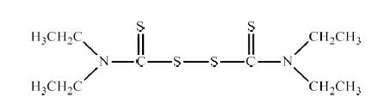
Slika 3: Struktura disulfram-a
Mehanizam djelovanja disulfirama zasniva se na inhibiranju enzima aldehid-dehidrogenaze, koji su poznati po tome što oksiduju etanol do etanala. Usljed inhibicije ovog enzima, dolazi do nakupljanja etanala u krvi, što dovodi do brojnih neprijatnih simptoma, kao što su mučnina i povraćanje, ali i ubrzan puls i disanje.9

3. KOMPLEKSI AMONIJUM – IMINODIACETATO DITIOKARBAMATA

3.1. Amonijum-iminodiacetato-ditiokarbamat kao ligand
Ligand amonijum-iminodiacetato-ditiokarbamat, (NH4)3idadtc, sintetisan je polazeći od iminodiacetatne kiseline, ugljenik(IV)-sulfida i amonijum-hidroksida, uz korišćenje metanola kao rastvarača. Struktura navedenog liganda predstavljena je na slici 1:
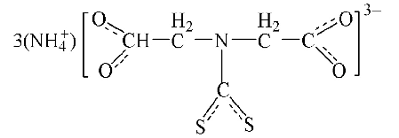
Slika 4: Struktura liganda (NH₄)₃idadtc
Za (NH4)3idadtc karakteristično je postojanje pet potencijalnih donorskih atoma, od kojih je jedan atom azota, dva potiču od atoma kiseonika iz karboksilnih grupa, dok preostala dva potiču od dva atoma sumpora iz ditiokarbamatne grupe.Prilikom koordinacije sa prelaznim metalima (NH4)3idadtc može se ponašati kao bidentatni ili kao tridentatni ligand. U slučaju bidentatne koordinacije veza između liganda i metala ostvaruje se preko dva atoma sumpora, dok se veza između liganda i metala, u slučaju tridentatne koordinacije, ostvaruje preko dva atoma kiseonika i atoma azota.
U prvom slučaju dolazi do formiranja četvoročlanog helatnog prstena, dok drugi slučaj rezultuje formiranjem dva petočlana helatna prstena, kao što se može vidjeti na slici 2:

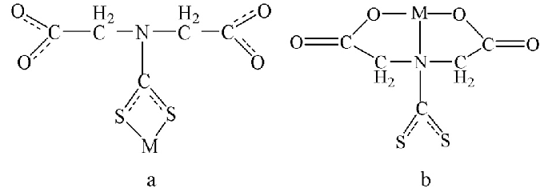
Slika 5: Bidentatni (lijevo) i tridentatni (desno) način koordinacije (NH₄)₃idadtc
Termalna stabilnost amonijum-iminodiacetato-ditiokarbamata je niska, a njegova razgradnja dešava se postepeno. Prvo, na oko 53 ℃, dolazi do isparavanja jednog molekula amonijaka, a sa daljim povećanjem temperature dolazi i do dekarboksilacije. Razgradnja ovog liganda završava se na oko 526 ℃, uz ostatak koji se javlja u obliku koksa, koji inače nastaje pri razgradnji nekih organskih jedinjenja (takozvano „ugljenisanje“ organskih supstanci). Usljed delokalizacije elektrona sa N(CSS)- grupe i njihovog prenosa na metalni centar, ditiokarbamatima je omogućeno građenje jakih koordinacionih veza sa jonina prelaznih metala. Sposobnost koordinacije liganda (NH4)3idadtc, do danas, ispitana je sa nekoliko jona prelaznih metala, a to su: Cu(II), Ni(II), Pd(II), Pt(II), Co(II) i Co(III), zatim Zn(II) i Mo(VI). Kako bi se stvorili pogodni uslovi za odigravanje rekacije, sinteze kompleksa Ni(II) i Cu(II) sa (NH4)3idadtc vršene su u vodenom rastvoru u kiseloj sredini, što je zahtijevalo dodatak hlorovodonične kiseline.Da bi se pronašao jednostavniji, brži i ekološki prihvatljiviji način sinteze prilikom kog neće biti potrebe za korišćenjem kiselina, ispitivanje koordinacione sposobnosti Ni(II) i Cu(II) sa (NH4)3idadtc vrši se i primjenom mehanohemije. Amonijum-iminodiacetato-ditiokarbamat, kao i kompleksi koji nastaju koordinacijom ovog liganda sa odgovarajućim prelaznim metalima (Co(II), Co(III), Pt(II), Mo(VI)) pokazali su fungicidnu aktivnost prema fitopatogenoj gljivici Botrysphaeria dothidea za koju je potvrđeno da dovodi do truljenja masline i za koju je karakteristična sposobnost brzog širenja. Truljenje plodova, koje je uzrokovano dejstvom ove gljivice, nanijelo je velike štete u zasadima maslina u Crnoj Gori, a čak sedamnaest sorti masline, među kojima je i najrasprostranjenija domaća sorta Žutica, pokazale su se veoma osjetljivim na dejstvo ovog patogena.
U elektronskom spektru kompleksa, pored intraligandnih traka koje su prisutne i u spektru slobodnog liganda, identifikovane su i CT (charge transfer) trake i d→d tranzicije. Trake u spektru Cu(H₂L)₂ na 15 600 i 22 400 cm⁻¹ potiču od dxy→dz² i dxy→dxz tranzicija, što je u skladu sa D₂h simetrijom jedinjenja. Traka na 34 400 cm⁻¹ ukazuje na anizobidentatnu koordinaciju ditiokarbamato grupe. Ovi podaci upućuju na izobličeno tetraedarsko okruženje oko bakra(II). Niža magnetna susceptibilnost (1,44 μB) kompleksa u odnosu na spin-only vrijednost sugeriše mogućnost intra- ili intermolekulskog magnetnog sprezanja u čvrstom stanju jedinjenja. U slučaju Ni(H₂L)₂ uočenо je devet tranzicionih traka. Trake na najvećim energijama vjerovatno potiču od IL tranzicija, kao i ona na 11 000 cm⁻¹, koja je karakteristična za ligand. Trake na 25 600 i 24 000 cm⁻¹ pripisuju se CT tranzicijama tipa M→L. Niske intenzitete dvije trake na 15600 i 22 000 cm⁻¹ ukazuju, redom, na d→d Laporte-zabranjenu i spin-zabranjenu tranziciju. 10
3.2.1. Termička razgradnja jedinjenja
Termogravimetrijske (TG) i diferencijalne skenirajuće kalorimetrijske (DSC) krive liganda i kompleksa snimljene su u vazdušnoj atmosferi sa masom uzorka od oko 5 mg. Termička razgradnja Cu(H₂L)₂ praćena je i u argonu.U vazduhu, razgradnja liganda je endotermna kroz zabilježeni temperaturni opseg (Slika 3), dok DSC krive kompleksa počinju endotermnim efektom, nakon čega slijedi sagorijevanje Ni(H₂L)₂ i Pd(H₂L)₂. Tokom procesa toplotni efekti
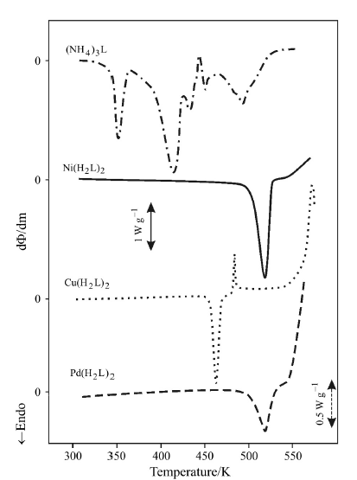
Slika 6 : 6DSC curves of (NH₄)₃L, CU(H₂L)₂, Ni(H₂L)₂, Pd(H₂L)₂

Slika 7 : TG and DTG curves of the compounds in air

razgradnje Cu(H₂L)₂ u argonu su endotermni, uključujući i topljenje uzorka, osim oštre egzotermne vrhunske tačke na 470 K, koja je vjerovatno posljedica strukturne reorganizacije. U vazduhu, iznad 500 K, odvijaju se egzotermni oksidacioni procesi, ali bez sagorijevanja uzorka.
Termička stabilnost (NH₄)₃L je prilično niska (Slika 7). Njegova postepena, kontinuirana razgradnja počinje na 330 K. Prvi gubitak mase vjerovatno odgovara eliminaciji jedne molekule amonijaka (eksperimentalno 6,4 %, proračunato 6,50 %). Na osnovu TG podataka, drugi korak razgradnje izgleda kao dekarboksilacija, što je uočeno i kod drugih ditiokarbamato jedinjenja. Razgradnja liganda završava se oko 800 K sa zaostalim ugljenikom ili C₃N₄, koji se javlja pri razgradnji nekih organskih molekula.
Razgradnja Cu(H₂L)₂ počinje na 450 K (Slika 6) i odvija se u tri jasno razlikovana koraka. U prvom koraku, u temperaturnom opsegu od samo 25 K, gubitak mase (36 %) odgovara superponiranoj eliminaciji tri acetil grupe (36,90 %) ili njihovih fragmenata. U narednom koraku preostala acetil grupa, vjerovatno zajedno sa fragmentom koji sadrži sumpor, se oslobađa (pronađeno: 21 %, proračunato 19,40 % za H₂S). Razgradnja je naizgled završena oko 750 K. Međutim, ostatak navodnog krajnjeg produkta (30 %) u vazduhu ne odgovara niti oksidu (16,57 %) niti sulfidu (19,92 %). Kako je razgradnja praćena topljenjem, vjerovatno se sprječava slobodno oslobađanje evoluiranih gasova, te stoga razgradnja nije kompletirana do 770 K.
Ni(H₂L)₂ i Pd(H₂L)₂ imaju približno istu termičku stabilnost, koja je nešto viša u odnosu na bakarni(II) kompleks (oko 500 K). Prvi korak razgradnje uključuje i odlazak karboksilatnih grupa. Na početku razgradnje Pd(H₂L)₂, fragmenti dvije karboksilatne grupe, vjerovatno H₂CO₂ i CO₂, se oslobađaju u dva blago razlikovana koraka (pronađeno 19 %, proračunato 19,71 %), nakon čega slijedi sagorijevanje uzorka. Razgradnja se završava na 600 K. Ni(H₂L)₂ se razgrađuje nešto sporije i odvija se u dva jasno odvojena koraka, uključujući oslobađanje fragmenata karboksilatne grupe, nakon čega slijedi odlazak produkata oksidacije heteroatoma. Krajnji produkt razgradnje posljednja dva kompleksa može odgovarati formiranju oksida ili sulfida. Pronađeni ostatak za Ni(H₂L)₂ iznosi 17,7 % (proračunato za NiO 15,72 % i NiS 19,10 %); za Pd(H₂L)₂ 25,2 % (proračunato 23,41 % za PdO i 26,48 % za PdS). Relativno niska temperatura završene razgradnje sugeriše da je ostatak sulfida, prema nekim analogim kvadratno-planarnim d⁸ ditiokarbamato kompleksima , ali najvjerovatnije se radi o mješavini sulfida i oksida.
Zaključci:
Ligand ima pet potencijalnih donor atoma (dva S atoma iz –CSS grupe, dva O atoma iz –COO grupe i imino N atom). U svojim kompleksima sa Cu(II), Ni(II) i Pd(II), L djeluje kao bidentatni ligand, a koordinacija se odvija kroz ditiokarbamato sumporne atome, rezultirajući kvadratno-planarnim diamagnetnim Ni(H₂L)₂ i Pd(H₂L)₂ kompleksima i paramagnetnim Cu(H₂L)₂ kompleksom, pri čemu je Cu najvjerovatnije u izobličenom tetraedarskom okruženju.
Termička stabilnost (NH₄)₃L je niska, a njegova razgradnja, koja počinje isparavanjem molekule amonijaka, je endotermna u izmjerenom temperaturnom opsegu. Od tri kompleksa, Cu(H₂L)₂ je najmanje termički stabilan. Termička razgradnja kompleksa najvjerovatnije počinje dekarboksilacijom. Proces je endoterman do 500 K, dok se iznad te temperature javljaju egzotermni oksidacioni procesi. Termička razgradnja Cu(H₂L)₂ je praćena njegovim topljenjem i egzotermnom strukturnom reorganizacijom.9

3.3 AMONIJUM-DIACETATO DITIOKARBAMAT u kompleksima sa Cd i Zn

3.3.1. Kompleks sa Cd
Sinteza kadmijum-ditiokarbamatnih kompleksa datira još iz 1907. godine, kada je diizobutilditiokarbamat prvi put korišćen kao ligand. Od tada su brojni kadmijumovi kompleksi koji sadrže različite alifatske i aromatske ditiokarbamatne ligande detaljno istraživani. Međutim, prema dostupnoj literaturi, dobro poznati ditiokarbamatni derivat amonijum-iminodiacetatditiokarbamat još uvijek nije istražen u kontekstu formiranja kadmijumovih kompleksa.
Metodologija
Za sintezu su korišćeni komercijalno dostupni reagensi bez dodatnog pročišćavanja. Ligand (NH₄)₃idadtc (0,520 g, 2 mmol), sintetisan prema ranije objavljenoj proceduri, rastvoren je u 2 mL destilovane vode. Dobijeni vodeni rastvor potom je dodat u etanolni rastvor CdCl₂ (0,183 g, 1 mmol). Nakon miješanja, reakcija je počela odmah, što je bilo vidljivo po formiranju bijelog taloga. Smjesa za reakciju miješana je na sobnoj temperaturi pomoću magnetne miješalice 20 minuta.
FTIR spektar je snimljen u opsegu talasnih brojeva od 4000 do 400 cm⁻¹, pri rezoluciji od 4 cm⁻¹, korišćenjem ATR tehnike u refleksionom modu na dijamantskom kristalu. Mjerenja su izvršena na FTIR spektrometru Spectrum Two (PerkinElmer).
UV/Vis spektar je snimljen u opsegu od 200 do 800 nm korišćenjem UV/Visible spektrofotometra Cary 50 Scan (Varian). Za mjerenja su pripremljeni vodeni rastvori kompleksa u koncentraciji od 0,05 mmol/L.
NMR spektar je snimljen na Bruker AV1 300 MHz spektrometru, koristeći D₂O kao rastvarač. Sva mjerenja su izvršena na sobnoj temperaturi.
Mjerenja provodljivosti su vršena na vodenim rastvorima kompleksa u koncentraciji od 10⁻³ mol/dm³, koristeći pH/provodljivi metar Mettler Toledo SevenDirect SD23.
Rezulatati i diskusija
Kompleks je izolovan u izvrsnom prinosu: 97,58% (0,5826 g), u obliku bijelog praha, koji je visoko rastvorljiv u vodi, dok je slabo rastvorljiv u organskim rastvaračima. Njegova molarna provodljivost u vodi (427,5 S·cm²/mol) odgovara tipu elektrolita 1:4.
FTIR spektar pokazuje pojavu pojasa na 3161 cm⁻¹, koji se može pripisati N–H vibracijama istezanja, ukazujući na prisustvo amonijum jona. Region između 950 i 1050 cm⁻¹, tipičan za C–S vibracije, u kompleksu sadrži oštar singlet na 992 cm⁻¹. Ovaj pojas se pripisuje asimetričnom C–S istezanju i potvrđuje zaključak da ligand koordinira izobidentatno. Blagi pomak pojasa vezanog za simetrično C–S istezanje, uočeno na 614 cm⁻¹, dodatno potvrđuje koordinaciju kroz sumporne atome. Oštar pojas na 1238 cm⁻¹ odgovara C–N istezanju unutar –NC(H₂)COO⁻ grupe, dok pojas na 1577 cm⁻¹ odgovara C–N vibracijama u –NCS₂ grupi. Pojasevi koji se ne pojavljuju u spektru slobodnog liganda, ali postaju vidljivi u kompleksu, pripisuju se novonastalim metal–ligand vezama. Slab pojas na 404 cm⁻¹ povezan je sa delokalizovanim elektronima uključenim u δ(SCdS) vibracije, koje su dio šireg konjugovanog sistema koji uključuje i δ(SCS) i δ(CNC) doprinose. Na kraju, pojas na 427 cm⁻¹, karakterističan za Cd–S istezanje, potvrđuje koordinaciju sumpornih atoma liganda ka kadmijum jonu u kompleksu.10
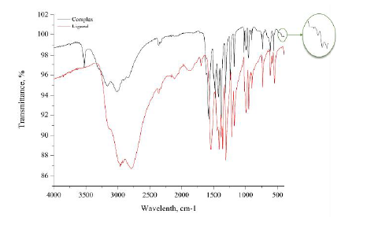
Slika 8: Poređenje IR spektra liganda i njegovog kompleksa
Ispitivanja ¹H NMR i ¹³C NMR spektara
U ¹H NMR spektru liganda, snimljenom u D₂O, signal na 4,90 ppm odgovara protonu preostalog rastvarača i koristi se kao referenca. Signal na 4,66 ppm pripisuje se CH₂ protonima unutar strukture liganda. U spektru kompleksa, ovaj signal se pomjera nadole na 4,49 ppm, što ukazuje na interakciju sa metalnim centrom.
¹³C NMR spektar kompleksa pokazuje hemijske pomake u poređenju sa slobodnim ligand, reflektujući promjene uslovljene koordinacijom metala. CSS karbon se pomjera sa 211 ppm (ligand) na 206,89 ppm (kompleks), dok se karboksilatni karbon (COO⁻) pomjera sa 176,36 ppm na 174,89 ppm – oba pomaka ukazuju na povećanu gustinu elektrona. Nasuprot tome, CH₂ ugljenici se pomjeraju sa 59,00 ppm na 60,90 ppm, što sugeriše smanjenje gustine elektrona.
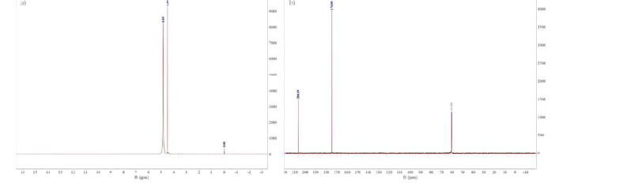
Slika 9 : a) ¹H NMR spektar kompleksa b) ¹³C NMR spektar kompleksa

Ispitivanja UV/Vis spektra
UV/Vis spektar liganda pokazuje dva apsorpciona pojasa u ultraljubičastom regionu. Pojas na 259 nm pripisuje se intraligandnim π→π* tranzicijama, koje su povezane sa prelazima elektrona unutar NCS₂ grupe. Ovo ukazuje na prisustvo konjugovanih π-elektrona sposobnih da apsorbuju UV zračenje. Drugi pojas, uočljiv na 287 nm, pripisuje se n→π* tranzicijama iz slobodnog elektronskog para na atomu sumpora.
Prilikom koordinacije sa Cd²⁺ jonima, u kompleksu se uočavaju pomaci ovih apsorpcionih pojaseva. Pojasevi se javljaju na 258 nm i 282 nm, što odražava promjene u elektronskoj strukturi liganda uslovljene koordinacijom kadmijuma. Novi pojas na 223 nm pripisuje se intraligandnom transferu naelektrisanja (ILCT) induciranom vezivanjem kadmijuma. Pored toga, uočava se slab pojas na 336 nm koji se pripisuje transferu naelektrisanja između liganda i metala (LMCT).

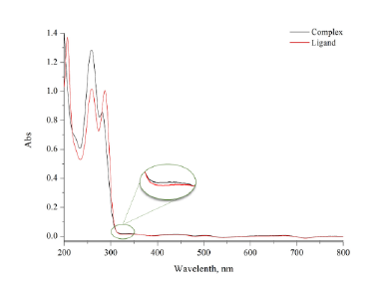
Slika 10 : Paralelno poređenje UV/Vis spektra liganda i kompleksa
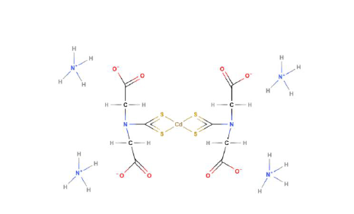
Slika 11: Predložena struktura kompleksa
Zaključak
Kadmijum(II) kompleks sa ligandom amonijum-iminodiacetatditiokarbamat ((NH₄)₃idadtc) je uspješno sintetisan. Spektroskopska karakterizacija putem IR, UV/Vis i ¹H i ¹³C NMR spektroskopije, zajedno sa mjerenjima električne provodljivosti, potvrdila je formiranje jonskog kompleksa sa predloženim sastavom (NH₄)₄[Cd(idadtc)₂]. Pomaci u IR spektru karakterističnih C–S i Cd–S vibracija ukazali su da ligand koordinira ka kadmijum jonu preko sumpornih atoma u izobidentatnom modu. Promjene u hemijskim pomacima u NMR spektrima dodatno su podržale interakciju između liganda i metalnog centra, dok je UV/Vis spektroskopija otkrila modifikacije u elektronskoj strukturi liganda prilikom koordinacije, uključujući pojavu pojaseva transfera naelektrisanja sa metala na ligand (MLCT).10

3.3.2. Sinteze dva kompleksa cinka(II) u etanolu (K1) i dihlormetanu (K2)
Sažetak:
U ovom dijelu rada predstavljena je sinteza dva kompleksa cinka(II), dobijenih u različitim rastvaračima — etanolu (K1) i dihlormetanu (K2). Dobijeni proizvodi su detaljno analizirani primjenom nuklearno-magnetne rezonantne spektroskopije (NMR), infracrvene spektroskopije (IR), ultra-ljubičasto-vidljive spektrofotometrije (UV/Vis) i elementarne analize. Na osnovu eksperimentalnih podataka predložene su strukture oba kompleksa, koje su dodatno potvrđene teorijskim proračunima raspodjele funkcionalne gustine (DFT). U nastavku teksta prikazani su postupci sinteze, rezultati karakterizacije i diskusija o strukturi ovih jedinjenja.
Postupci:
- Sinteza kompleksa NH₄[Zn(idadtc)(en)], (K1)
Rastvoreno je 0,068 g (0,5 mmol) cink(II)-hlorida (ZnCl2) u 10 ml etanola, dodat je etilendiamin 0,035 ml (0,5 mmol). Reakciona smješa je miješana na magnetnoj mješalici 1 h na sobnoj temperaturi. Nakon toga, dodat je (NH₄)₃idadtc 0,130 g (0,5 mmol). Miješanje je nastavljeno još 2 h. Zatim je dodato 0,96 cm3 konc. HCl (1 mmol). Poslije 15 minuta promjena konzistencije i formiranje bijelog taloga daje pozitivan odgovor reakcije, izdvojeni bijeli talog je procijeđen, ispran etanolom i osušen na vazduhu. Dobijeno je 0,1764 g proizvoda u obliku bijelog praha. Prinos: 77,1 %.
- Sinteza kompleksa NH₄[Zn(idadtc)(en)₂], (K2)
Rastvoreno je 0,068 g (0,5 mol) cink(II)- hlorida (ZnCl2) u 10 ml dihlormetana, dodato je 0,07 ml etilen-diamina (1 mmol). Reakciona smješa je miješana na magnetnoj mješalici 1 h na sobnoj temperaturi. Nakon toga, dodato je 0,130 g (NH4)3idadtc (0,5 mmol). Miješanje je nastavljeno još 2 h. Zatim je dodato 0,96 cm3 koncentrovane HCl. Poslije 15 minuta promjena konzistencije i formiranje bijelog taloga daje pozitivan odgovor reakcije, izdvojeni bijeli talog je procijeđen, ispran etanolom i osušen. Dobijeno je 0,1609 g proizvoda u obliku bijelog praha (slika 31). Prinos: 72,2 %.

NMR/ IR/ UV/Vis analize
¹H NMR spektar
U ¹H NMR spektru K1 prisutna su karakteristična hemijska pomjeranja i to: Signal na 4,36 ppm ukazuje na prisustvo protona u CH2-grupi iz ditiokarbamata, a na 3,10 ppm ukazuje na prisustvo protona u CH2-grupi iz etilendiamina. Iz odnosa integrala površina ova dva hemijska pomjeranja dobija se odnos 1:1 pa se može zaključiti da su oba liganda u kompleksu zastupljena u istom odnosu. Može se primijetiti i prisustvo protona iz etanola u kom je sintetisan kompleks, pojavom malih signala na 3,65 ppm i 1,17 koji ukazuje na prisustvo protona u CH2- i CH3-grupa, respektivno.
¹³C NMR spektar
U ¹³C NMR spektru kompleksa K1 prisutna su sledeća hemijska pomjeranja: rezonanca na 206,01 ppm potiče od ugljenikovog atoma iz CSS-grupe, hemijsko pomjeranje na 174,86 ppm pripisano je ugljenikovom atomu iz COO—grupe, signal na 59,93 ppm potiče od ugljenikovog atoma iz CH2-grupe kod ditiokarbamata, dok signal na 38,20 ppm potiče od ugljenika iz CH2- grupe etilendiamina. Vidljivi su i veoma mali signali koji ukazuju na prisustvo etanola koji je korišten kao rastvač za sintezu kompleksa. To je signal ugljenika na 58,05 ppm od CH2-grupe i signal ugljenika na 17,47 ppm od CH3-grupe.11
IR analiza kompleksa K1 (Zn + (NH₄)₃idadtc + en)
IR spektri kompleksa K1 pokazuju značajne promjene u odnosu na spektru polaznog liganda (NH4​)3​idadtc, što ukazuje na koordinaciju liganda sa Zn(II) jonima i prisustvo etilendiamina kao dodatnog liganda. Traka na 3260 cm⁻¹ pripisuje se vibracijama N-H etilendiamina, što potvrđuje njegovu koordinaciju sa cinkom. Asimetrične i simetrične valencione vibracije COO⁻ grupe javljaju se na 1568 cm⁻¹ i 1455 cm⁻¹, pri čemu pomjeranje trake na 1455 cm⁻¹ u odnosu na liganda (1543 cm⁻¹) ukazuje na smanjenje dvostrukog karaktera C=N veze i pomak elektronske gustine prema atomima sumpora. Traka na 1215 cm⁻¹ pripisuje se valencionim vibracijama C-N u NC(H₂)COO grupi. Singletna traka na 1004 cm⁻¹ odgovara CSS grupi, što ukazuje na simetričnu koordinaciju ditiokarbamata preko sumpora. Vibracije Zn-N i Zn-S se javljaju na 476 cm⁻¹ i 390 cm⁻¹, potvrđujući simetričnu bidentatnu koordinaciju etilendiamina i ditiokarbamata. Eksperimentalni i teorijski IR spektri su u dobrom skladu, što dodatno potvrđuje predloženu strukturu kompleksa.
UV/Vis analiza kompleksa K1 (Zn + (NH₄)₃idadtc + en)
UV/Vis spektar kompleksa K1 pokazuje traku oko 350 nm koja se pripisuje intraligandnom π→π* prelazu u ditiokarbamatnoj grupi. U vidljivom dijelu spektra javlja se široka traka sa λ_max = 431 nm. Budući da Zn²⁺ ima d¹⁰ konfiguraciju, d-d prelazi se ne očekuju, ali prisutne trake u vidljivom dijelu spektra pripisuju se metal → ligand (MLCT) prelazima. Ova vrijednost je u skladu sa literaturnim podacima za slične Zn-ditiokarbamatne komplekse.
Struktura kompleksa K1
Na osnovu podataka iz spektara (NMR, IR, UV/Vis) i elementarne analize može se pretpostaviti struktura kompleksa K1:
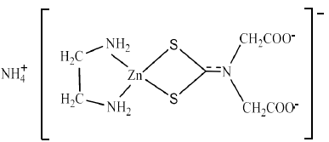
Slika 12: Pretpostavljena struktura kompleksa K1
NMR analiza kompleksa K2 (Zn + (NH₄)₃idadtc + en, u CH₂Cl₂)
U ¹H NMR spektru K2 prisutni su karakteristični signali: 4,35 ppm pripada protonima CH₂ grupe ditiokarbamata, dok signal na 2,89 ppm odgovara protonima CH₂ grupe etilendiamina. Odnos integrala ovih signala (1:2) potvrđuje zastupljenost liganda idadtc³⁻ i etilendiamina u kompleksu u navedenom odnosu.
U ¹³C NMR spektru identifikovane su sledeće resonance: 206,33 ppm (C iz CSS grupe ditiokarbamata), 174,95 ppm (C iz COO⁻ grupe), 59,78 ppm (C iz CH₂ grupe ditiokarbamata), 38,07 ppm (C iz CH₂ grupe etilendiamina) i 51,63 ppm (C iz CH₂ grupe dihlormetana, rastvarača). Ovi podaci potvrđuju strukturu i koordinaciju liganda u kompleksu. 11
IR analiza kompleksa K2 (Zn + (NH₄)₃idadtc + en, u CH₂Cl₂)
IR spektri kompleksa K2 pokazuju sve karakteristične trake liganda idadtc³⁻ i etilendiamina u koordinaciji sa Zn(II). Singletna traka na 3279 cm⁻¹ pripada isteznim vibracijama NH₂ grupa etilendiamina, dok asimetrične i simetrične valencione vibracije COO⁻ grupe javljaju se na 1566 cm⁻¹ i 1463 cm⁻¹. Traka na 1218 cm⁻¹ pripisuje se C–N vezi liganda, dok singletna traka na 1003 cm⁻¹ odgovara CSS grupi i potvrđuje bidentatnu koordinaciju ditiokarbamata; blago „rame” na 1020 cm⁻¹ ukazuje na moguće asimetrično okruženje CSS grupe.
Vibracije Zn–N i Zn–S veza se javljaju na 475 cm⁻¹ i 335 cm⁻¹, što potvrđuje simetričnu bidentatnu koordinaciju etilendiamina i ditiokarbamata. Eksperimentalni i teorijski IR spektri su u dobrom skladu, što dodatno potvrđuje predloženu strukturu kompleksa.
UV/Vis spektar za K2
U elektronskom spektru kompleksa K2 u dijelu spektra od 300 nm do 800 nm prisutne su trake na 349 nm i na 435 nm. Traka na oko 350 nm se pripisuje π→π* prelazu u ditiokarbamatnoj grupi. U vidljivom dijelu spektra izražena je široka traka sa λmax = 435 nm koja se može pripisati M→L prelazu (charge transfer). Slična traka u ovom dijelu,sa repom u vidljivom dijelu spektra, se javlja kod drugih kompleksa ditiokarbamata sa cinkom i označena je kao MLCT.

Struktura kompleksa K2
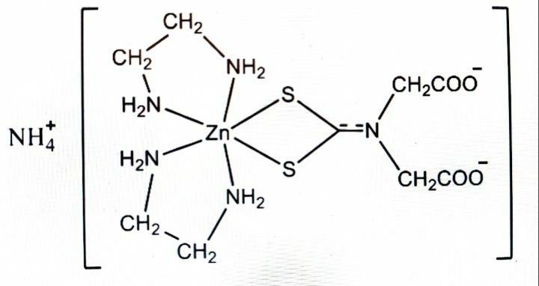
Slika 13: Pretpostavljena struktura kompleksa K2

4. Zaključak
Ditiokarbamati predstavljaju važnu klasu liganada zbog svoje sposobnosti da stabilizuju metalne centre kroz koordinaciju preko atoma sumpora. Njihova hemijska reaktivnost, sposobnost formiranja bidentatnih ili polidentatnih kompleksa, kao i sposobnost prenosa elektronske gustine prema metalu, čine ih izuzetno korisnim u sintezi metalnih kompleksa. Kompleksi sa ligandom amonijum-iminodiacetatoditiokarbamatom (NH₄)_{3​}idadtc pokazuju karakteristične spektroskopske osobine koje potvrđuju koordinaciju preko sumpora i azota. IR, NMR i UV/Vis analize jasno ukazuju na bidentatnu koordinaciju ditiokarbamata i etilendiamina sa Zn(II), dok DFT proračuni dodatno potvrđuju predloženu strukturu kompleksa. Ovi rezultati pokazuju da (NH₄​)₃​idadtc omogućava formiranje stabilnih i dobro definisanih metalnih kompleksa, što ih čini pogodnim za dalja istraživanja u hemijskoj sintezi, katalizi i potencijalnim biološkim primjenama.

Bresciani, G.; Biancalana, L.; Pampaloni, G.; et al. “Recent Advances in the Chemistry of Metal Carbamates.” Molecules, 25 (2020).
Ghosh, A. K.; Brindisi, M. Organic Carbamates in Drug Design and Medicinal Chemistry. Journal of Medicinal Chemistry 2015.
Bosak, A., & Matošević, T., Carbamate group as a structural motif in drugs: review of carbamate derivatives used as therapeutic agents, Acta Pharmaceutica, 2020.
Takeuchi, R., et al., Synthesis of organic carbamates as polyurethane raw materials from CO₂: the quest for metal alkoxides as regenerable reagents, Dalton Transactions, 2022.
Singh, R., et al., Carbamate pesticides: chemistry, mode of action, and environmental impact, Pest Management Science, 2022.
Tundo, P., Perosa, A., & Zecchini, F., Methods and reagents for green chemistry: an introduction, Springer, 2007.
Petković, K. (2024). Ispitivanje biološke aktivnosti mješovitih kompleksa cinka(II) sa etilendiaminom i amonijum-iminodiacetatoditiokarbamatom kao ligandima (master rad)
Kovačević, S., "Optimizacija sinteze amonijum-iminodiacetato-ditiokarbamata i ispitivanje mogućnosti njegove koordinacije sa prelaznim metalima primjenom mehanohemije," 2024. 3.2. KOORDINACIJA (NH₄)₃idadtc SA PRELAZNIM METALIMA Kompleksi Cu(II), Ni(II) i Pd(II) (NH₄)₃idadtc (Slika 4) posjeduje pet potencijalnih donorskiih atoma: dva atoma sumpora iz ditiokarbamatne grupe, dva atoma kiseonika iz karboksilnih grupa i atom imino-azota. (NH₄)₃L može učestvovati u bidentatnoj koordinaciji preko oba svoja sumporna atoma (Slika 5a), pri čemu se formira četvoročlani helatni prsten, ili može djelovati kao tridentatni ligand preko po jednog atoma kiseonika sa svake karboksilne grupe i imino-azota, formirajući tako dva petočlana helatna prstena (Slika 5b). Takođe, pentadentatni koordinacioni način nije isključen, uz istovremenu koordinaciju preko oba prethodno pomenuta koordinaciona centra, što rezultira binuklearnim kompleksima. U reakciji sa solima Cu(II), Ni(II) i Pd(II) u kiselom rastvoru dobijeni su bis(ligand) kompleksi, M(H₂L)₂, nonelektrolitskog karaktera. Rastvorljivost ovih jedinjenja, u skladu sa njihovom strukturom, u uobičajenim rastvaračima (H₂O, MeOH, EtOH, CHCl₃) je niska. Umjesto dvije istezajne vibracije karboksilnih grupa koje se pojavljuju u IR spektru (NH₄)₃L, u spektrima kompleksa Cu(II), Ni(II) i Pd(II) opaža se samo jedan pojas na 1725, 1732 i 1710 cm⁻¹, redom, koji odgovara vibraciji protonovane karboksil grupe. Ovo ukazuje da se koordinacija odvija preko sumporovih atoma liganda. Položaj ν(M–S) traka u području 300–400 cm⁻¹ IR spektra (345 cm⁻¹ za Cu(H₂L)₂, 399 cm⁻¹ za Ni(H₂L)₂, dok se za Pd(H₂L)₂ traka na 397 cm⁻¹ pojavljuje na nešto višoj frekvenciji nego što je ranije objavljeno podržava pretpostavku da se koordinacija vrši preko sumpornih atoma.
Z. B. Leka, V. M. Leovac, S. Lukić, T. J. Sabo, S. R. Trifunović i K. Mészáros Szécsényi, Synthesis and physico-chemical characterization of new dithiocarbamato ligand and its complexes with copper(II), nickel(II) and palladium(II), 2005.
Šutović M. M., Đukić M. B., Kosović Perutović M. M., Radanović M. M., Leka Z. B. Novel Cadmium Dithiocarbamate Complex. In: Proceedings of the 3rd International Conference on Chemo and BioInformatics (ICCBIKG 2025), Kragujevac, 25–26 Septembar 2025
Baltić, A. Sinteza i karakterizacija novih ditiokarbamato kompleksa sa S- i N- donorskim ligandima. Master rad, Metalurško-tehnološki fakultet, Podgorica, Crna Gora, 2023.

